28.11.20
Учебная дисциплина: ОП.02 Организация хранения и контроль запасов сырья 21пкд для специальности 43.02.15 Поварское и кондитерское дело Тема: Порядок заполнения документов на отпуск сырья, продуктов, полуфабрикатов со склада на производство. Содержание работы и методические указания по выполнению:
Отпуск продуктов на производство оформляются накладными, которые подписываются у заведующего производством и утвержденные руководителем предприятия.
Накладные составляются в двух экземплярах: один вместе с продуктами передается заведующему производством, второй сдается в бухгалтерию. Соль и специи отпускаются на производство в той же оценке, как и продукты, так как включаются в стоимость блюд. При отпуске продуктов из кладовой на производство составляется бухгалтерская запись по учетным ценам кладовой.
Накладная на отпуск товара (форма ОП-4) (приложение 11) применяется для оформления отпуска продуктов (товаров) и тары из кладовой организации в производство (кухню), буфеты, ларьки, киоски, а также при одноразовом отпуске изделий кухни в течение дня (смены) буфетам, киоскам. Накладные выписываются на основании требований в кладовую (см. приложение 5).
Документальный учет расхода сырья на производстве.
Предприятия общественного питания занимаются не только реализацией продукции, но и организацией производства, в состав которого входят горячий и холодный цехи, мясной, рыбный, мучной цехи, буфеты, мелкорозничная сеть. Производство готовой продукции подлежит документальному оформлению и учету. Особенности учета производства в общественном питании:
■ продукты приходуются по массе необработанного сырья (масса брутто);
■ полуфабрикаты по массе нетто;
■ списание готовых реализованных изделий производится по учетным ценам.
Количество сырья определяется на основании плана-меню с учетом суточной потребности и имеющихся в производстве остатков. Материально ответственные лица:
■ заведующий производством;
■ заведующие цехами.
Расходование сырья ведется в соответствии со сборниками рецептур и калькуляционными картами. Учет ведется по продажным ценам в денежном выражении. Отклонение от норм в расходовании сырья не допускается. Для определения цены продажи отдельно на каждое блюдо (изделие) с помощью калькуляции применяется первичный документ — калькуляционная карточка [форма № ОП-1) (приложение 12). Для того чтобы наиболее точно определить цену одного блюда (изделия), калькуляционную карточку чаще всего составляют из расчета стоимости сырья на сто блюд. В случае изменения компонентов в сырьевом наборе блюда и (или) цены на сырье и продукты новая цена блюда определяется в последующих свободных графах калькуляционной карточки с указанием в ее заголовке даты произведенных изменений. В графе «Дата составления» проставляется дата последней записи в карточке.
Правильность каждого расчета цены блюда (изделия) подтверждается подписями заведующего производством и лица, составившего калькуляцию, а также утверждается руководителем организации. Расшифровка подписей дается в первой графе по соответствующим строкам.
В калькуляционной карточке отражаются;
■ наименования продуктов, необходимых для приготовления блюда;
■ количество;
■ цена.

Задание: Разобрать и заполнить образцы сопроводительных документов.

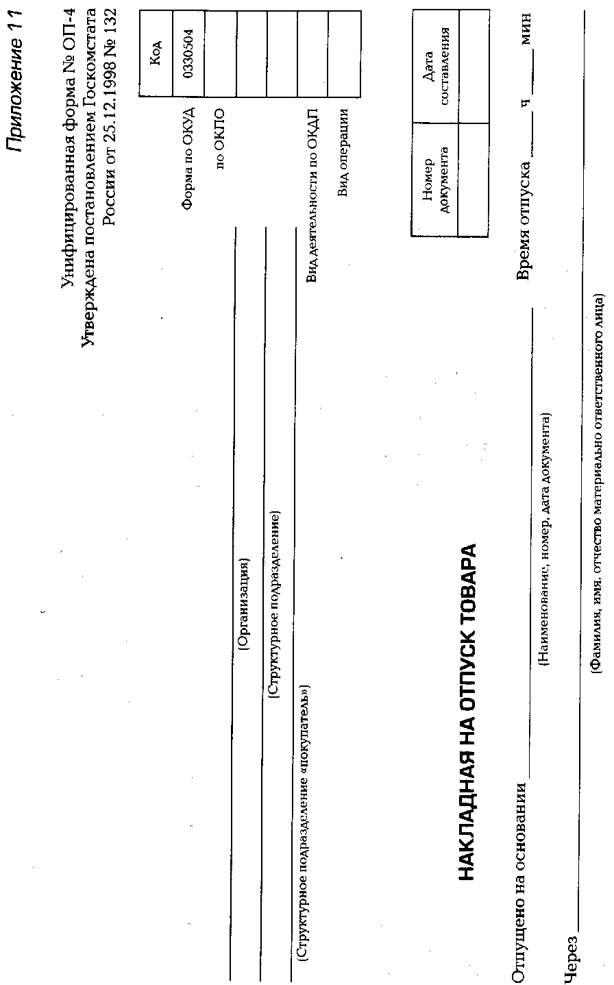

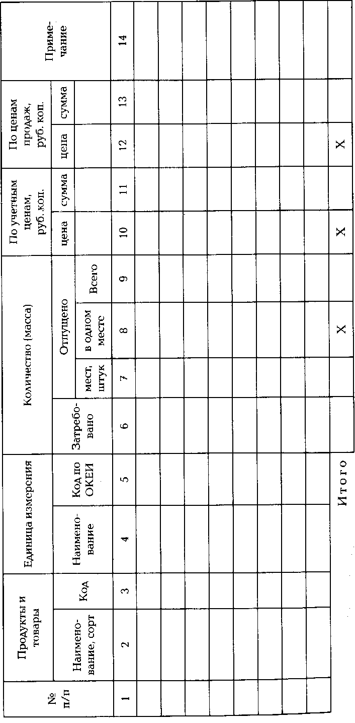

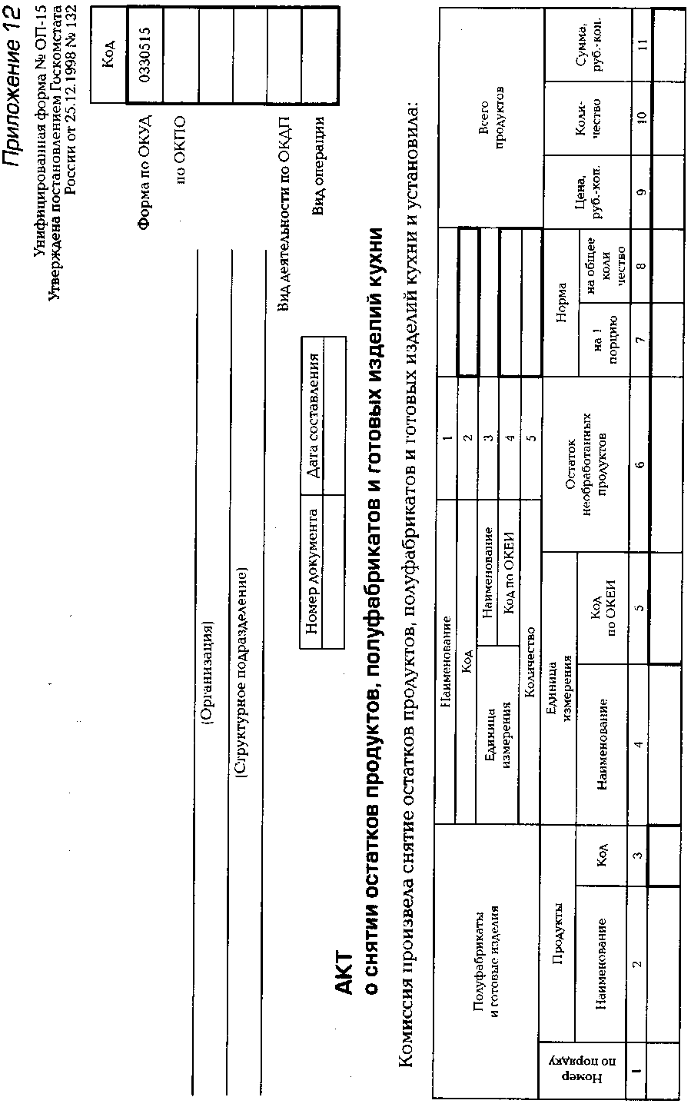

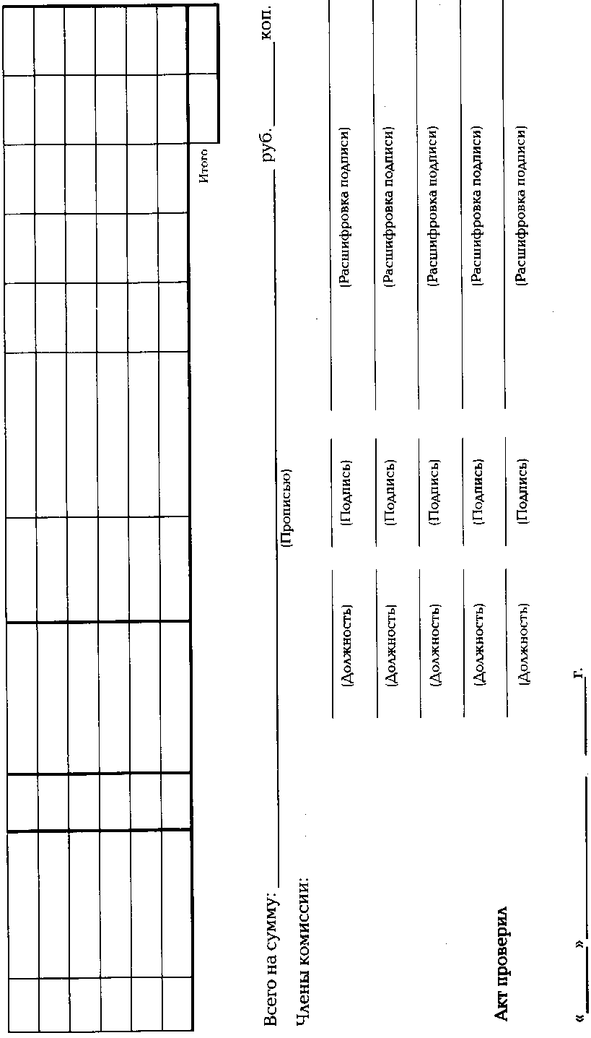

Оценка______________ Дата____________________
Преподаватель: ____________ ____________ Санталова Л.В.

